Nel Vangelo Gesù ci parla e ci aiuta a conoscerlo

Obiettivo: scoprire il Vangelo come spazio privilegiato per conoscere Gesù.
Tutto quello che noi oggi sappiamo di Gesù ci è stato tramandato da coloro che hanno vissuto con Lui e furono i testimoni della sua vita.
Il termine Vangelo nella lingua greca significa lieto annunzio.
Dapprima il Vangelo (Buona Notizia) è raccontato dagli apostoli, successivamente viene messo per iscritto su ispirazione dello Spirito Santo affinché non si perdesse la memoria di Gesù risorto e sempre vivo in mezzo a noi.
Ogni evangelista infatti ha messo insieme l’annuncio di Gesù in forma di racconto, confezionandolo secondo la propria sensibilità e le necessità della comunità in cui scriveva.
Noi leggiamo il Vangelo perché è il libro della nostra fede. Il Vangelo ci aiuta a vivere da cristiani e a capire come Gesù continua a parlarci anche oggi.
I quattro evangelisti sono:
- Marco era un discepolo che aveva conosciuto gli apostoli, in particolare Pietro. E’ stato per lungo tempo con lui, lo aveva accompagnato nei suoi viaggi e aveva preso nota dei suoi discorsi. Marco scrisse il suo Vangelo servendosi delle testimonianze di San Pietro. Il suo è il Vangelo più antico redatto intorno al 60/70 dopo Cristo.
- Matteo, prima di incontrare Gesù era a Cafarnao un esattore delle tasse. Diventò uno dei dodici apostoli e scrisse il suo Vangelo nell’80 dopo Cristo e si rivolse agli ebrei diventati cristiani. Prese come base il Vangelo di Marco ma aggiunse molti episodi a partire dall’infanzia di Gesù.
- Luca era una medico greco, come Marco aveva conosciuto e vissuto a lungo con gli apostoli, specialmente con Paolo. All’inizio del suo Vangelo Luca ci informa che gli fece una ricerca per raccogliere e confrontare le notizie che si raccontavano di Gesù.Scrisse sia il Vangelo che gli Atti degli Apostoli intorno agli anni 80/90 dopo Cristo.
- Giovanni era il più giovane dei dodici apostoli e, dopo la morte di Gesù, prese con se’ Maria. Il suo Vangelo fu redatto intorno al 95/100 dai suoi discepoli a Efeso, in Asia.
Attività
E’ bene che ciascun bambino abbia a disposizione una copia del Vangelo. Il catechista presenta i quattro vangeli suddivisi in capitoli e versetti. Insieme si cerca un capitolo, l’indicazione di un passo. Quando tutti i ragazzi hanno preso familiarità con il Vangelo, si può proporre la seguente attività: il catechista indica la citazione di un brano e i ragazzi lo devono trovare (magari partendo da racconti, parabole già conosciute dai ragazzi stessi).
A questo punto possiamo consegnare un segnalibro su cui ciascun ragazzo può scrivere la frase del vangelo che più gli è piaciuta.
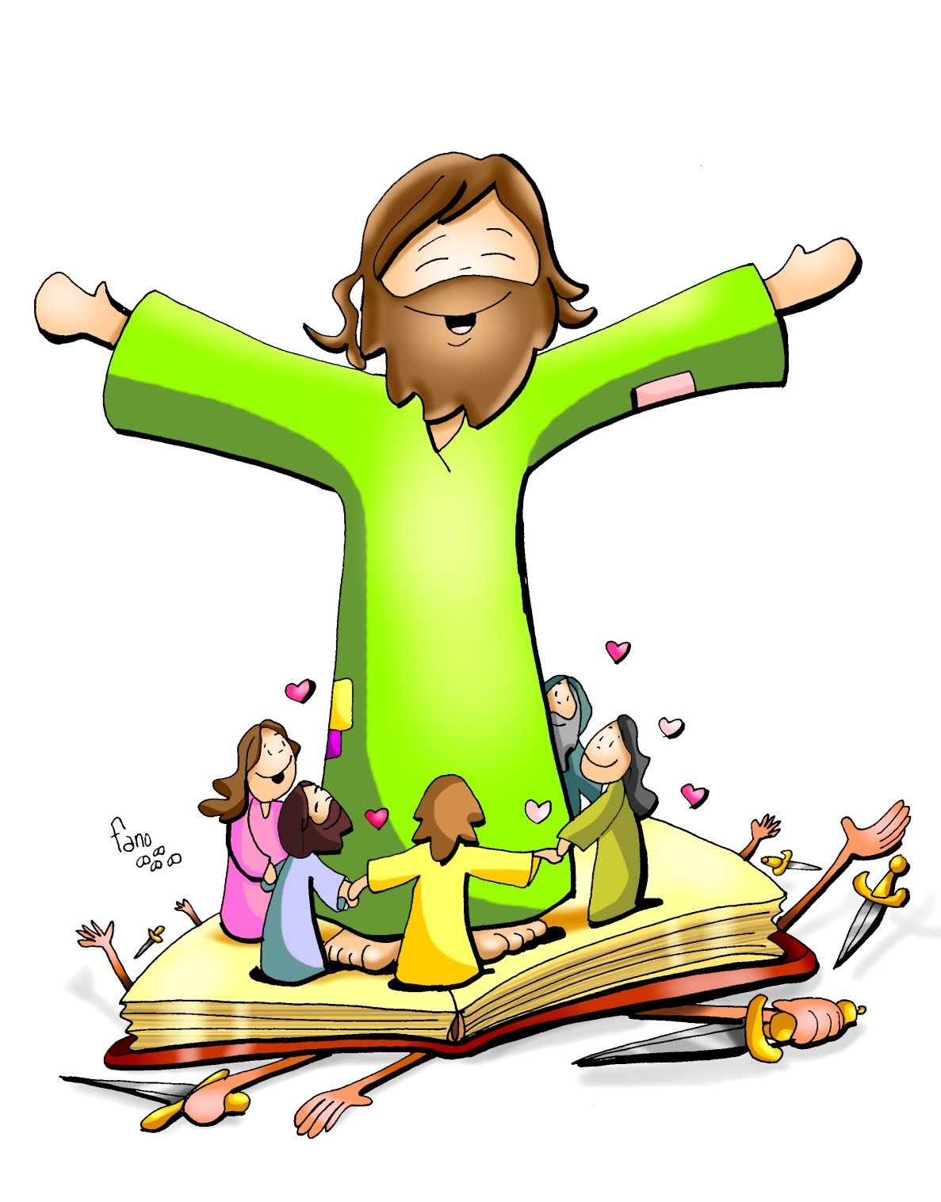

Materiale Multimediale

Origine dei Vangeli:https://www.youtube.com/watch?v=Z83rmFHuacY

